**Reporte de Practica**

**León Lira Jorge Alejandro**

**ACTIVIDAD EN CASA**

Primer archivo creado

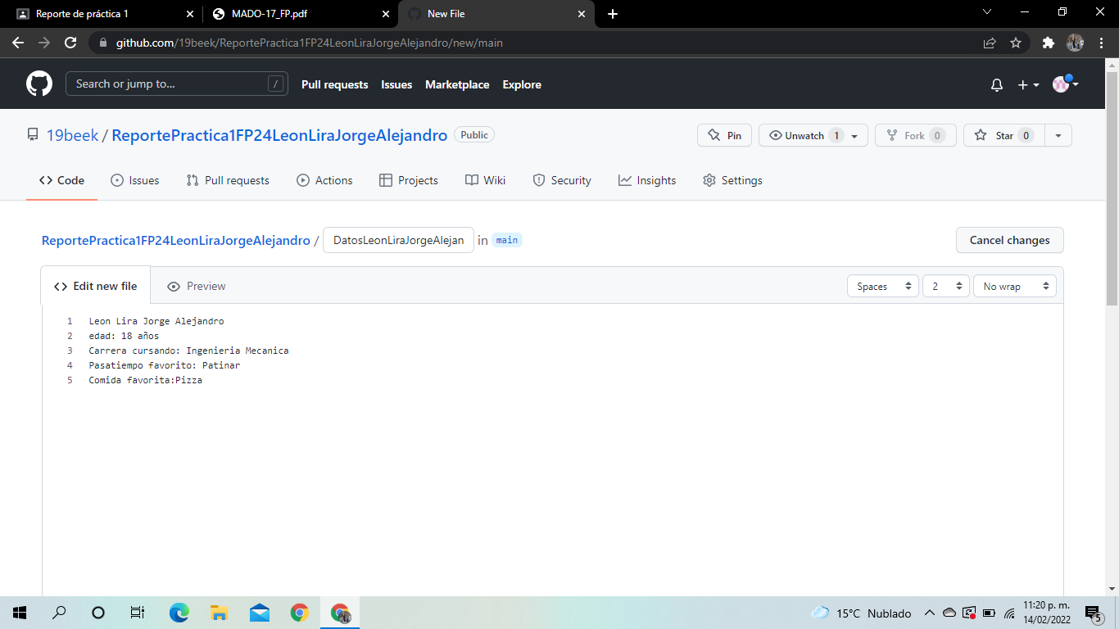

Creación del segundo archivo con imagen y pdf

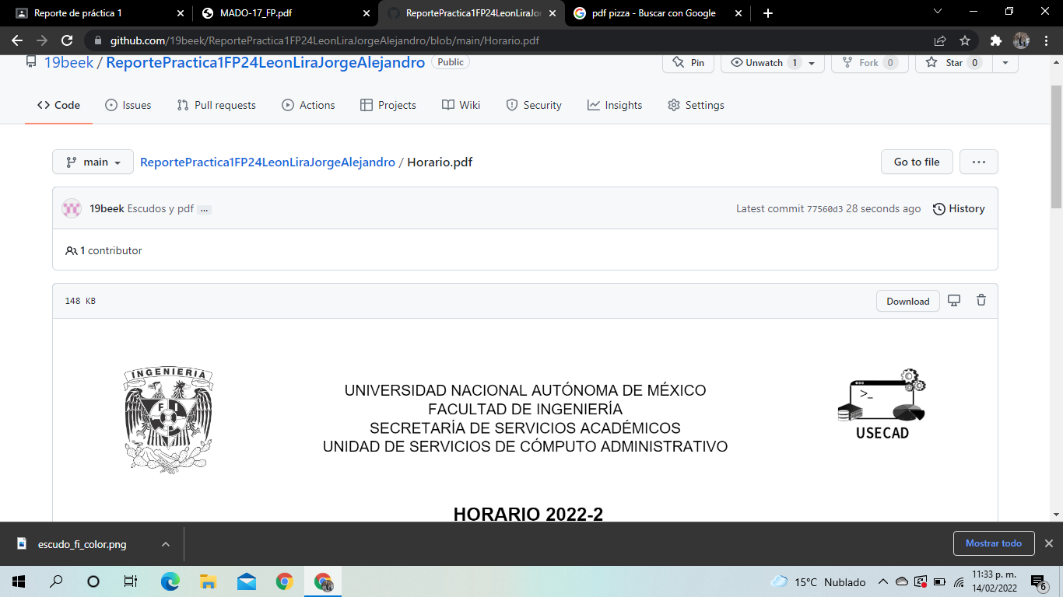

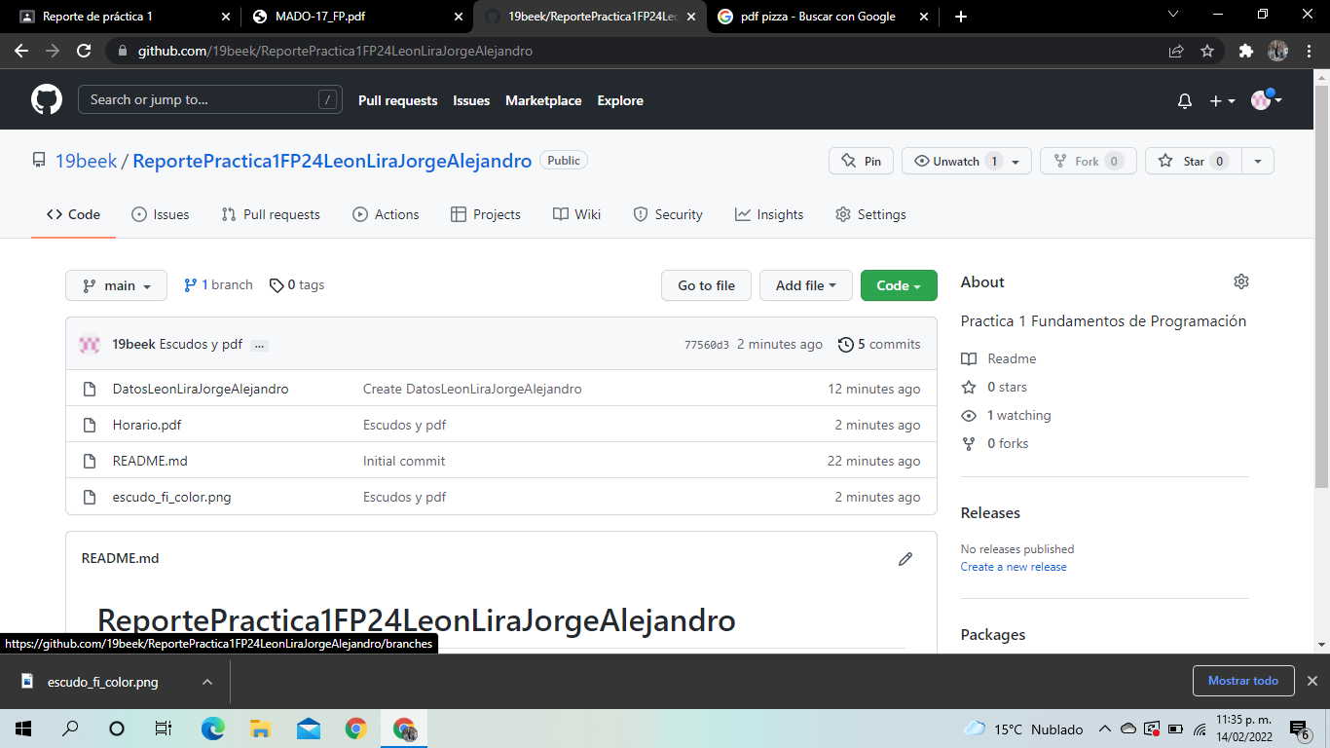

Modificación del primer archivo

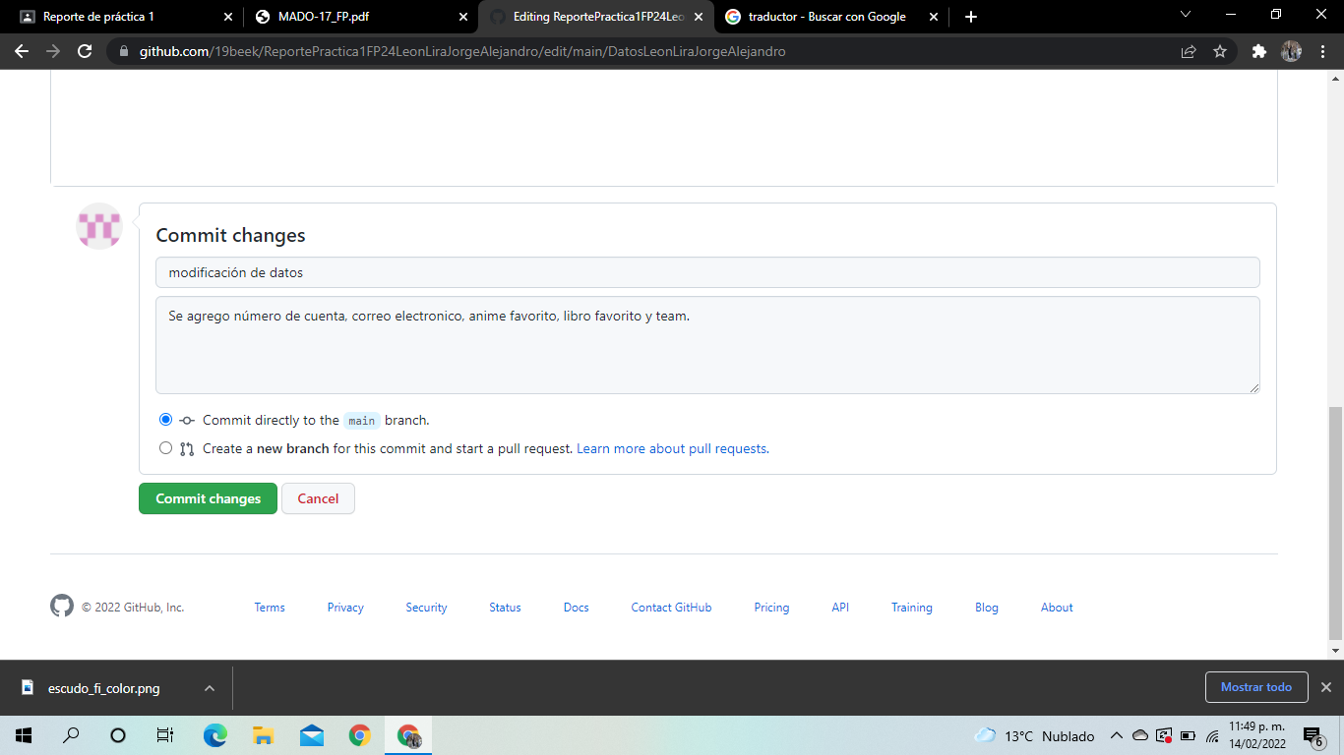

Revisión de historial de nuestro repositorio

